Родителям на заметку...

Что важно знать о подготовке ребенка к школе
Памятка для родителей будущих первоклассников
Учитывайте возраст вашего ребенка. Напоминаем, что Кодекс Республики Беларусь об образовании определяет границы поступления ребенка в первый класс: «в 1 класс принимаются лица, которым на 1 сентября (по желанию одного из законных представителей ребенка допускается период - с 1 по 30 сентября) соответствующего учебного года исполняется 6 и более лет». Таким образом, родителям представлено право самим решать этот вопрос, но в рамках, ограниченных законодательством. Советуем вам принять обдуманное решение, учитывая состояние здоровья малыша, а также сформированность всех необходимых качеств личности.

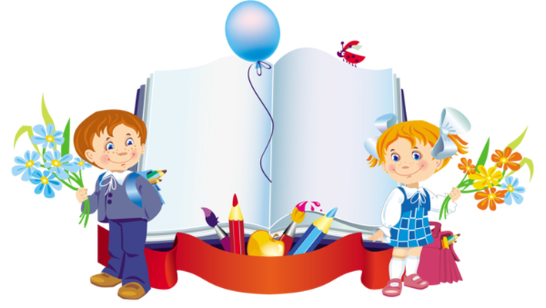

Стремитесь постоянно поддерживать интерес ребенка к школе, будущему учению, получению знаний. Ни в коем случае нельзя запугивать малыша, вызывать чувство страха. Нередко приходится слышать реплики отчаявшихся родителей: «Ну что ты за неумеха? Как же ты в школу пойдешь?!», а еще хуже угрозы типа: «Вот пойдешь в школу, узнаешь, что почем!».

Обязательно приучайте ребенка к определенным рамкам режима. Поверьте, это не пустые, не «дежурные» слова! Многие дети уже в первые дни пребывания в школе теряют интерес к учебе только по той причине, что привыкли поздно ложиться спать и поздно пробуждаться утром. В таких случаях ребенка настойчиво будят, зачастую в нервозной обстановке, и он, не выспавшийся, с плохим настроением идет в школу. Разве может пойти в радость дело, а тем более такое новое, нелегкое и ответственное, как учеба?

Создавайте у ребенка хорошее настроение, как можно чаще настраивайте его на оптимистический лад, воспитывайте чувство юмора. Следите, чтобы малыш не пребывал в угнетенном, дискомфортном состоянии, учите его находить выходы из такого состояния. Помните в ваших руках физическое и психическое здоровье вашего ребенка.

Никогда не отказывайте ребенку в ответах на его вопросы, не отмахивайтесь от них. Если не знаете, как правильно ответить, высказывайте свое предположение и обязательно пообещайте узнать ответ на его вопрос, возвратиться к нему. Почему так важно поощрять стремление ребенка задавать вопросы? Да только потому, что история дошкольного образования знает немало примеров, когда ребенок в случае постоянных «отмахиваний» взрослых утрачивает одно из удивительных качеств «почемучек», теряет интерес к узнаванию нового, приобретению знаний.

Постарайтесь находить как можно больше поводов и времени для общения с ребенком, несмотря на постоянную занятость и груз домашних забот. Можно привести массу позитивных примеров, когда ребенок запоминает без напряжения и особых усилий буквы алфавита, если вместе с мамой «разделывает» кусочек теста и лепит из него буквы. Или, выкладывая готовое печенье на блюдо, сосчитывает его, приобретая первые навыки счета. Не отказывайте ребенку в желании помочь вам пересыпать в банку крупу, помыть пол, забить гвоздик и т.д. В этих случаях малыш не только приучается к усердию и трудолюбию, но и познает свойства материалов: жидкие, сыпучие, плавающие, тонущие, легкие, тяжелые.

Если ваш ребенок не посещает дошкольное учреждение, постарайтесь организовать его общение с другими детьми на игровых площадках, во дворе, в общественных местах. Это поможет ему приобрести первые навыки жизни в коллективе, умение общаться, играть со сверстниками, соотносить свои желания и интересы с желаниями и интересами других. Эти качества очень нужны будущему школьнику, т.к. отсутствие социального опыта в дошкольном детстве, как правило, приводит к его изоляции в школьном сообществе. А это приносит массу огорчений. Таким образов, если ваш малыш воспитывается в семье и лишен возможности общаться с другими детьми, не жалейте времени, устраивайте хотя бы изредка праздничные дни для ребенка - 8 Марта, Новый год, День рожденья. Приложите немного усилий, творчества и фантазии: сделайте элементы костюмов, пригласите других детей, организуйте концерт, разыграйте сценки по сказкам, придумайте своему ребенку роль, с которой он справляется с интересом (можно заранее эту роль немного отрепетировать). Доставьте ребенку радость общения со сверстниками. Увидите, что ваши старания окупятся сторицей.

Играйте с детьми! Не будьте пленниками расхожего мнения: «Наш ничем серьезным заниматься не хочет, ему бы все играть!». А ведь практикой дошкольного образования давно доказано, что включение игры в обучение приносит потрясающие результаты. С помощью игры проще воспитывать у малыша ряд ценнейших качеств личности. Важно, чтобы в играх участвовали не только мамы, но и папы. Особенно это касается тех семей, в которых растет мальчик. Если семья неполная, то очень важно организовать игры и общение сына с другими мальчиками (кроме того, мама должна уметь играть с ним в «мальчишечьи» игры).

«Ребенок и компьютер». Не будем спорить о том, нужно или не нужно обучение ребенка «компьютерному делу». Хотим предостеречь тех родителей, которые считают, что долгое сидение ребенка у компьютера или телевизора говорит о его усидчивости или о, формировании этого качества у малыша. Статистика упорно свидетельствует о приобретении наряду с такой «усидчивостью» ряда заболеваний: снижение зрения, искривление осанки, неврозы и т.д. Советуем вам установить жесткий беспрекословный режим длительности «работы» ребенка с компьютером (не более15-20 мин). И исключить нерегламентированные занятия, неблагоприятно влияющие на самочувствие и психику ребенка.

Уважаемые родители!

Очень надеемся, что мы помогли вам сосредоточить внимание на самом главном в воспитании и обучении детей на пороге их школьной жизни.
Удач вам, радостей, творчества и открытий в общении с вашим ребенком!

